LAPORAN PRAKTIKUM
BASIS DATA I
MODUL 6



Data Definition Language

Oleh:
Muhammad Abrar | NIM. 2510817310001

PROGRAM STUDI TEKNOLOGI INFORMASI
FAKULTAS TEKNIK
UNIVERSITAS LAMBUNG MANGKURAT
MEI 2026

LEMBAR PENGESAHAN
LAPORAN PRAKTIKUM BASIS DATA I
MODUL 6

Laporan Praktikum Basis Data I Modul 6 : Data Definition Language Data ini disusun sebagai syarat lulus mata kuliah Praktikum Basis Data I. Laporan Praktikum ini dikerjakan oleh:

Nama Praktikan : Muhammad Abrar
NIM : 2510817310001

Menyetujui,  Asisten Praktikum  Muhammad Ibnu Sina  NIM. 2310817210009 | Mengetahui,  Dosen Penanggung Jawab Praktikum  Muti’a Maulida, S.Kom., M.TI.  NIP. 198810272019032013

DAFTAR ISI

LEMBAR PENGESAHAN i
DAFTAR ISI ii
DAFTAR GAMBAR iii
DAFTAR TABEL iv
JAWABAN 7
TAUTAN GIT HUB 14

DAFTAR GAMBAR
Gambar 1. Kueri DLL 5

DAFTAR TABEL

Table 1. Jawaban/Cara 7

Soal Praktikum:
Menggunakan relasi tabel berikut lakukanlah kueri DDL sesuai instruksi yang dberikan:
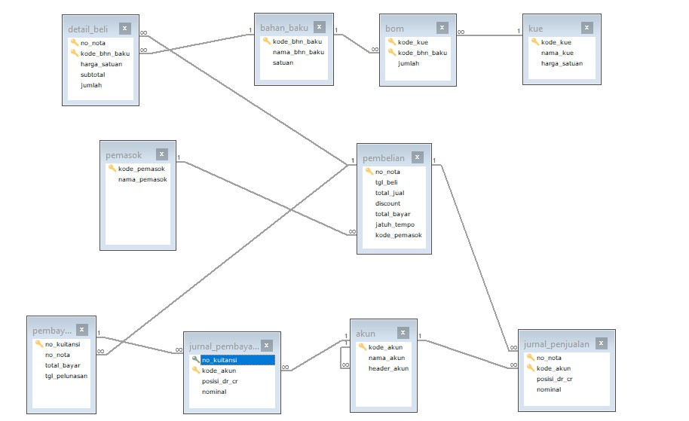
Gambar 1. Kueri DLL

NO | Langkah | Jawaban/Cara
1 | Buat basis data dengan nama  AnandaPembelian[3digitnimterakhir]
2 | Buat tabel dengan nama kue dengan kolom seperti pada relasi tabel
3 | Tambahkan kolom harga_satuan dengan tipe data integer pada tabel kue
4 | Ubah Kolom kode_kue menjadi primary key dengan nama primary key pk_kue pada tabel
5 | Buat tabel dengan nama bahan_baku dengan kolom seperti pada relasi
6 | Buat tabel dengan nama BOM dengan kolom seperti pada relasi
7 | Ubah kolom berikut ini menjadi foreign key dengan nama foreign key fk_kode_kue untuk kolom kode_kue dan fk_kode_bhn_baku untuk kolom kode_bhn_baku pada tabel BOM
8 | T ambahkan kolom keterangan dengan tipe data  varchar(100) pada tabel BOM
9 | Ubah kolom keterangan semula tipe data  varchar(100) menjadi tipe data text pada tabel BOM
10 | Hapus kolom keterangan dari tabel BOM
11 | Buat tabel dengan nama Pembelian dengan kolom sebagai berikut. Buatlah foreign key dengan nama fk_kode_pemasok pada kolom kode_pemasok di tabel Pembelian yang mengacu pada tabel pemasok.
12 | Tuliskan error yang muncul pada layar Anda! Tuliskan apa penyebab error tersebut terjadi!
13 | Buatlah tabel dengan nama Pemasok dengan kolom seperti pada relasi
14 | Buat tabel dengan nama Pembelian dengan kolom sebagai berikut. Buatlah foreign key dengan nama fk_kode_pemasok pada kolom kode_pemasok di tabel Pembelian yang mengacu pada tabel pemasok.
15 | Buat tabel dengan nama detail_beli dengan kolom sebagai berikut (perhatikan foreign key yang harus dibuat dengan mengacu pada gambar diagram relasi antar tabel):
16 | Ubah tabel Detail_beli dengan menambahkan primary key dengan nama pk_detailbeli yang terdiri dari kolom kode_bhn_baku dan no_nota
17 | Buatlah tabel Pembayaran dengan kolom seperti pada relasi
18 | Buatlah tabel Akun dengan kolom seperti pada relasi
19 | Buatlah tabel Jurnal_Pembelian dengan kolom seperti pada relasi
20 | Buatlah tabel JurnalPembayaran dengan kolom seperti pada relasi

JAWABAN:
Table 1. Jawaban/Cara
NO | Langkah | Jawaban/Cara
1 | Buat basis data dengan nama  AnandaPembelian[3digitnimterakhir] | CREATE DATABASE AnandaPembelian001;  USE AnandaPembelian001;  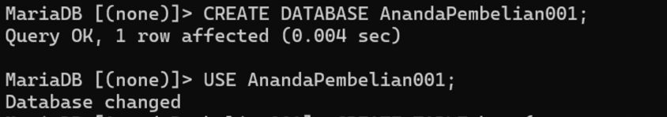
2 | Buat tabel dengan nama kue dengan kolom seperti pada relasi tabel | CREATE TABLE kue (  kode_kue VARCHAR(4),  nama_kue VARCHAR(25)  );  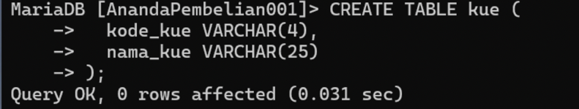
3 | Tambahkan kolom harga_satuan dengan tipe data integer pada tabel kue | ALTER TABLE kue ADD COLUMN harga_satuan INT;
4 | Ubah Kolom kode_kue menjadi primary key dengan nama primary key pk_kue pada tabel | ALTER TABLE kue ADD CONSTRAINT pk_kue PRIMARY KEY (kode_kue);
5 | Buat tabel dengan nama bahan_baku dengan kolom seperti pada relasi | CREATE TABLE bahan_baku (  kode_bhn_baku VARCHAR(4),  nama_bhn_baku VARCHAR(25),  satuan VARCHAR(15),  CONSTRAINT pk_bahan_baku PRIMARY KEY (kode_bhn_baku)  );  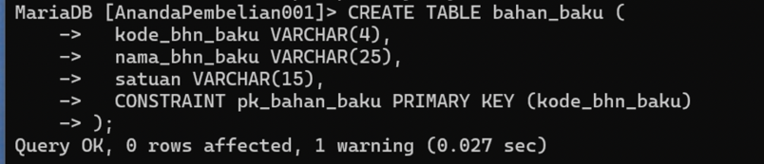
6 | Buat tabel dengan nama BOM dengan kolom seperti pada relasi | CREATE TABLE bom (  kode_kue VARCHAR(4),  kode_bhn_baku VARCHAR(4),  jumlah INT  );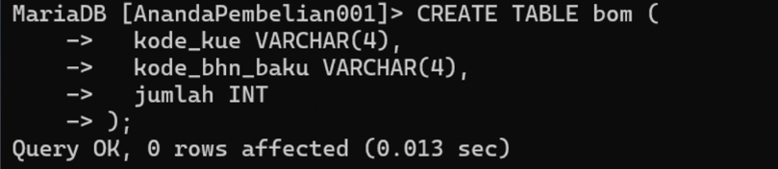
7 | Ubah kolom berikut ini menjadi foreign key dengan nama foreign key fk_kode_kue untuk kolom kode_kue dan fk_kode_bhn_baku untuk kolom kode_bhn_baku pada tabel BOM | ALTER TABLE bom  ADD CONSTRAINT fk_kode_kue FOREIGN KEY (kode_kue) REFERENCES kue(kode_kue),  ADD CONSTRAINT fk_kode_bhn_baku FOREIGN KEY (kode_bhn_baku) REFERENCES bahan_baku(kode_bhn_baku);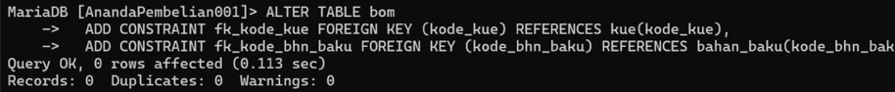
8 | T ambahkan kolom keterangan dengan tipe data  varchar(100) pada tabel BOM | ALTER TABLE bom ADD COLUMN keterangan VARCHAR(100);
9 | Ubah kolom keterangan semula tipe data  varchar(100) menjadi tipe data text pada tabel BOM | ALTER TABLE bom MODIFY COLUMN keterangan TEXT;
10 | Hapus kolom keterangan dari tabel BOM | ALTER TABLE bom DROP COLUMN keterangan;
11 | Buat tabel dengan nama Pembelian dengan kolom sebagai berikut. Buatlah foreign key dengan nama fk_kode_pemasok pada kolom kode_pemasok di tabel Pembelian yang mengacu pada tabel pemasok. | CREATE TABLE pembelian (  no_nota VARCHAR(4),  tgl_beli DATE,  total_jual INT,  discount INT,  total_bayar INT,  jatuh_tempo DATE,  kode_pemasok VARCHAR(4),  CONSTRAINT pk_pembelian PRIMARY KEY (no_nota),  CONSTRAINT fk_kode_pemasok FOREIGN KEY (kode_pemasok) REFERENCES pemasok(kode_pemasok)  );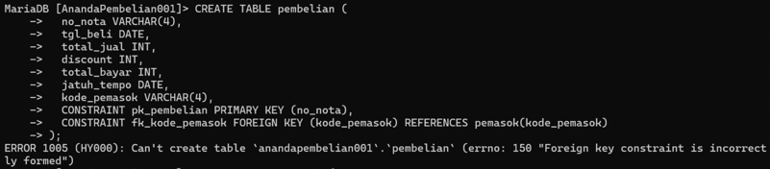
12 | Tuliskan error yang muncul pada layar Anda! Tuliskan apa penyebab error tersebut terjadi! | Error: ERROR 1215 (HY000): Cannot add foreign key constraint  Penyebab: Tabel pemasok belum dibuat. Foreign key tidak bisa mengacu ke tabel yang belum ada. Ini adalah pelanggaran Referential Integrity — tabel utama harus dibuat sebelum tabel yang mereferensikannya.
13 | Buatlah tabel dengan nama Pemasok dengan kolom seperti pada relasi | CREATE TABLE pemasok (  kode_pemasok VARCHAR(4),  nama_pemasok VARCHAR(25),  CONSTRAINT pk_pemasok PRIMARY KEY (kode_pemasok)  );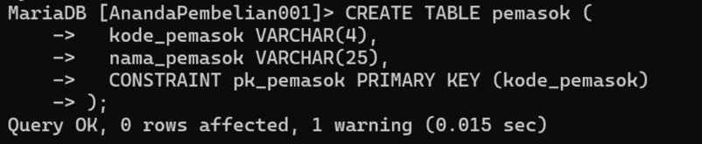
14 | Buat tabel dengan nama Pembelian dengan kolom sebagai berikut. Buatlah foreign key dengan nama fk_kode_pemasok pada kolom kode_pemasok di tabel Pembelian yang mengacu pada tabel pemasok. | CREATE TABLE pembelian (  no_nota VARCHAR(4),  tgl_beli DATE,  total_jual INT,  discount INT,  total_bayar INT,  jatuh_tempo DATE,  kode_pemasok VARCHAR(4),  CONSTRAINT pk_pembelian PRIMARY KEY (no_nota),  CONSTRAINT fk_kode_pemasok FOREIGN KEY (kode_pemasok) REFERENCES pemasok(kode_pemasok)  );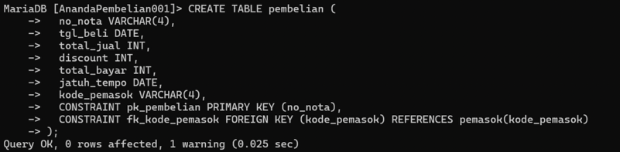
15 | Buat tabel dengan nama detail_beli dengan kolom sebagai berikut (perhatikan foreign key yang harus dibuat dengan mengacu pada gambar diagram relasi antar tabel): | CREATE TABLE detail_beli (  no_nota VARCHAR(4),  kode_bhn_baku VARCHAR(4),  harga_satuan INT,  subtotal INT,  jumlah INT,  CONSTRAINT fk_detail_nota FOREIGN KEY (no_nota) REFERENCES pembelian(no_nota),  CONSTRAINT fk_detail_bhn FOREIGN KEY (kode_bhn_baku) REFERENCES bahan_baku(kode_bhn_baku)  );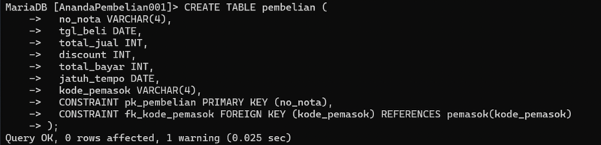
16 | Ubah tabel Detail_beli dengan menambahkan primary key dengan nama pk_detailbeli yang terdiri dari kolom kode_bhn_baku dan no_nota | ALTER TABLE detail_beli  ADD CONSTRAINT pk_detailbeli PRIMARY KEY (kode_bhn_baku, no_nota);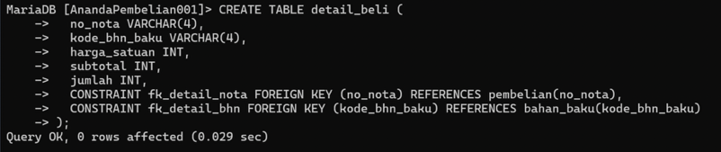
17 | Buatlah tabel Pembayaran dengan kolom seperti pada relasi | CREATE TABLE pembayaran (  no_kuitansi VARCHAR(4),  no_nota VARCHAR(4),  total_bayar INT,  tgl_pelunanasan DATE,  CONSTRAINT pk_pembayaran PRIMARY KEY (no_kuitansi),  CONSTRAINT fk_bayar_nota FOREIGN KEY (no_nota) REFERENCES pembelian(no_nota)  );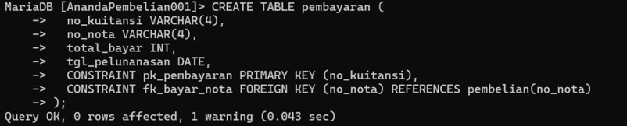
18 | Buatlah tabel Akun dengan kolom seperti pada relasi | CREATE TABLE akun (  kode_akun VARCHAR(4),  nama_akun VARCHAR(25),  header_akun VARCHAR(4),  CONSTRAINT pk_akun PRIMARY KEY (kode_akun)  );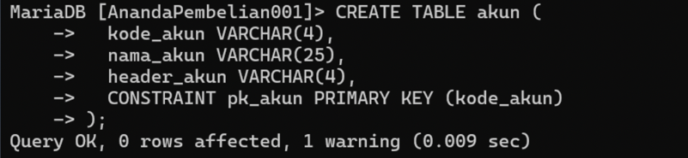
19 | Buatlah tabel Jurnal_Pembelian dengan kolom seperti pada relasi | CREATE TABLE jurnal_pembelian (  no_kuitansi VARCHAR(4),  kode_akun VARCHAR(4),  posisi_dr_cr VARCHAR(6),  nominal INT,  CONSTRAINT pk_jurnal_beli PRIMARY KEY (no_kuitansi, kode_akun),  CONSTRAINT fk_jurnal_kuitansi FOREIGN KEY (no_kuitansi) REFERENCES pembayaran(no_kuitansi),  CONSTRAINT fk_jurnal_akun FOREIGN KEY (kode_akun) REFERENCES akun(kode_akun)  );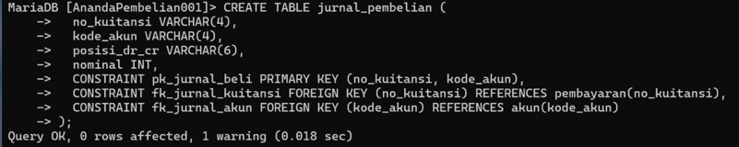
20 | Buatlah tabel JurnalPembayaran dengan kolom seperti pada relasi | CREATE TABLE jurnal_penjualan (  no_nota VARCHAR(4),  kode_akun VARCHAR(4),  posisi_dr_cr VARCHAR(6),  nominal INT,  CONSTRAINT pk_jurnal_jual PRIMARY KEY (no_nota, kode_akun),  CONSTRAINT fk_jurnaljual_nota FOREIGN KEY (no_nota) REFERENCES pembelian(no_nota),  CONSTRAINT fk_jurnaljual_akun FOREIGN KEY (kode_akun) REFERENCES akun(kode_akun)  );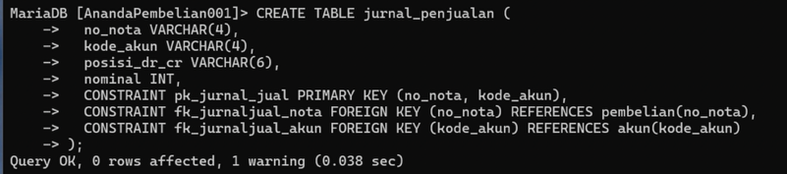

TAUTAN GIT HUB

https://github.com/Abrar-rawr/PRAKTIKUM_BASIS_DATA_I/tree/main/Modul6

